2015-2016学年度莆田二十四中期末
高一地理试卷
考试时间：100分钟；
学校：__________姓名：__________班级：__________
题号 | 一 | 二 | 总分
得分
注意事项：
1. 答题前填写好自己的姓名、班级、等信息
2. 请将答案正确填写在答题卡上

 | 一、单项选择（每题2分）
  评卷人 | 得分
1、太阳系的八大行星中，地球的“左邻右舍”分别为( )
A．水星 金星 B．木星 火星 C．火星 土星 D．金星 火星
2、读图，完成题。图中四地的自转线速度（ ）

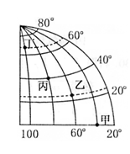
A．甲>乙>丙>丁 B．乙>丙>甲>丁 C．丙>乙>丁>甲 D．丁>丙>乙>甲
3、如果黄赤交角变大（ ）
A、五带范围不变 B、热带寒带的范围变大，温带的范围变小
C、热带、寒带的范围变小，温带的范围变大 D、热带、温带的范围不变，寒带消失
C．字母A+C合称岩石圈
4、图是太阳直射点在地球表面移动示意图，下列叙述正确的是 （ ）
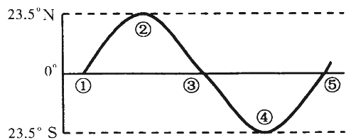
A．直射点在④处时，应是6月22日前后
B．直射点从①处移到⑤处，需要l恒星年
C．直射点位于①或⑤处时，都是北半球的春分日
D．直射点从②处移到④处期间，我国各地白昼逐渐增长
5、读图，组成该山体岩石的矿物直接来自（ ）
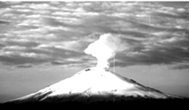
A．地表 B．地壳上部 C．地壳下部 D．地幔
已知日地距平比=（实际日地距离-日地平均距离）÷日地平均距离，它反映日地距离的变化情况。图示意日地距平比随时间的变化规律。读图完成6～7题。
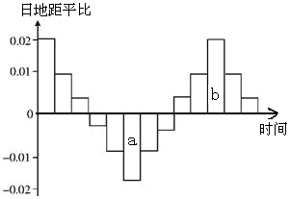
6.日地距平比由a变至b期间，下列说法可能的是( )
A.南极地区极昼范围扩大 B.地球的公转速度变慢
C.长沙地区气温逐渐降低 D.长沙地区昼变短夜变长
7.当日地距平比为b时，长沙日出时间最有可能接近于几点钟（ ）
A. 5时 B. 6时 C. 7时 D. 8时
冷岛效应”指地球上干旱地区的绿洲、湖泊，其夏季昼夜气温比附近沙漠、戈壁低，温差最高可达30℃左右，这是由于周围戈壁沙漠的高温气流在大气的平流作用下，被带到绿洲、湖泊上空，形成了一个上热下冷的大气结构，形成一种温润凉爽的小气候，据此完成8-9题。
8.“冷岛效应”形成的根本原因是，（ ）
A．受控大气环流的差异 B．绿洲与沙漠热力性质差异
C．阳光照射强弱的差异 D．绿洲与沙漠距海远近不同
9.“冷岛效应”会使绿洲地区（ ）
A．年降水量增多 B．热量交换变缓C．水汽蒸发加快 D．地面风速增强
分析下表气候资料，回答题。
（单位：气温°降水mm）
地点 | 月份 | 1 | 2 | 3 | 4 | 5 | 6 | 7 | 8 | 9 | 10 | 11 | 12 | 全年
A | 气温 | 24 | 24 | 26 | 28 | 29[ | 28[ | 27 | 27 | 27 | 27 | 27 | 25[ | 26
A | 降水 | 3 | 3 | 3 | 3 | 30 | 465 | 617 | 351 | 267 | 56 | 10 | 3 | 1793
B | 气温 | -13 | -10 | 3.4 | 4.4 | 9.3 | 13.5 | 19.5 | 20.1 | 16.4 | 9.4 | -1 | -11 | 4.2
B | 降水 | 10.5 | 5 | 22 | 47 | 71 | 81 | 135 | 169 | 112 | 57 | 24 | 12 | 739
C | 气温 | 3.1 | 3.8 | 7.2 | 10.3 | 14 | 17.1 | 19 | 18.5 | 15.9 | 11.1 | 6.8 | 4.1 | 10.9
C | 降水 | 54 | 43 | 32 | 38 | 52 | 50 | 55 | 62 | 51 | 49 | 50 | 49 | 585

10、表中B地气候类型的成因是( )
A．海陆热力性质的差异 B．气压带、风带的交替控制
C．气压带、风带位置的季节移动 D．终年受西风带控制
11、表中C地气候类型的分布规律是( )
A．南北纬30°～40°的大陆东岸 B．南北纬30°～40°的大陆西岸
C．南北纬40°～60°的大陆东岸 D．南北纬40°～60°的大陆西岸
读“某地区等压线示意图”（图中曲线表示等压线，带箭头直线表示甲乙两地的风向）,
回答12～13题。
甲
丙
乙
12．比较甲乙丙三地的气压大小为（ ）
A．甲<乙<丙 B．甲>乙>丙 C．甲=乙>丙 D．甲=乙=丙
13．此时丙地（ ）
A．可能受暖锋影响 B．可能受冷锋影响 C．出现晴朗天气 D．出现沙暴天气
下图各箭头表示太阳、地面、大气、宇宙空间之间的热力作用，其中包括太阳辐射、地面辐射、大气辐射、大气逆辐射、削弱作用（吸收、反射和散射），完成下列问题。
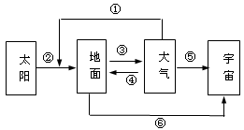
14．图中体现“大气保温作用”的是（ ）
A．① B．③ C．④ D．⑤
15．影响对流层气温垂直变化的因素是（ ）
A．① B．② C．③ D．④
下图为“某季节我国东部沿海某区域近地面和高空等压面示意图”。读图完成以下问题。
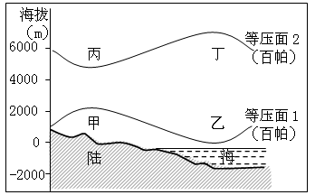
16．图中各地的气压值（ ）
A．甲＞乙＞丁＞丙 B．乙＞甲＞丙＞丁C．丙＞丁＞甲＞乙 D．丁＞丙＞乙＞甲
17．关于图中气流的说法正确的是（ ）
A．甲丙之间气流产生的直接原因是陆地受热少 B．乙丁之间气流受地转偏向力的影响
C．水平气压梯度力只影响甲乙之间的风速 D．产生四地间环流的根本原因是水平气压梯度力
下图为以极点为中心的投影图，箭头表示地球自转方向，阴影部分为气压带。读图，完成下列各题。
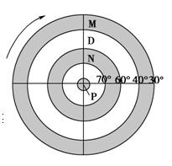
18．图中字母M所表示的气压带是( )
A．赤道低气压带 B．副热带高气压带C．副极地低气压带 D．极地高气压带
19．下图中四组箭头，能正确表示D处风带风向的是( )
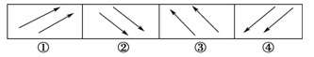
A．① B．② C．③ D．④
读“大洋环流局部示意图(图3)”，回答20～21题.
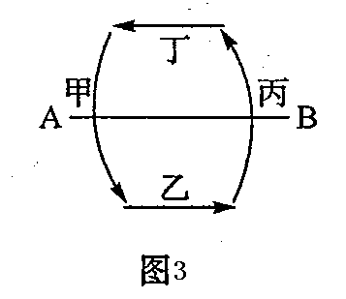
20、若AB线是30o纬线，则这个海域中的乙是( )
①风海流 ②暖流 ③寒流 ④补偿流
A．①④ B．②③ C．①③ D．③④
21.若AB线是30o纬线，且位于太平洋、大西洋、印度洋中，则丙洋流的名称分别是 ( )
A．秘鲁寒流、加利福尼亚寒流、西澳大利亚寒流 B．日本暖流、南赤道暖流、东澳大利亚暖流
C．千岛寒流、拉布拉多寒流、加那利寒流 D．秘鲁寒流、本格拉寒流、西澳大利亚寒流
下图为某季节北印度洋局部海域示意图，据此完成22～23题。
22．图中①虚线代表的地理事物可能是( )
A．深海沟 B．1月0℃等温线 C．板块生长边界 D．岛弧链
23．判断右图代表的季节及图中洋流的流向( )
A．夏季 向东北流 B．夏季 向西南流 C．冬季 向东北流 D．冬季 向西南流
读我国某河流径流量变化示意图，完成下列小题。
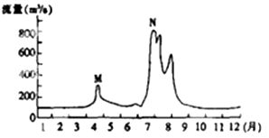
24．图中M、N洪峰的主要补给水源是（ ）
A.大气降水 地下水 B.积雪融水 大气降水 C.地下水冰川融水 D.冰川融水 积雪融水
25．该河流最可能位于（ ）
A.青藏高原 B.江南丘陵 C.四川盆地 D.东北地区
 | 二、非选择题（5大题，共计50分）
  评卷人 | 得分
26、读“极点太阳照射投影图”和“地球公转轨道示意图”，完成下列问题。（10分）
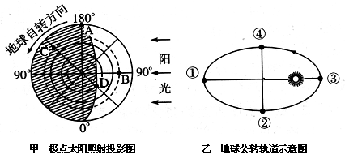

（1）甲图是以 极点为中心的半球图，此时地球可能处在乙图所示的 位置附近。在未来一个月内，公转速度先继续变 ，然后变 。
（2）AD线表示 线， 此时A点的地方时是 点钟 ，B点的太阳高度是 ，D地的昼长是 小时。
（3）如果B点的日期为12月22日，那么此时此刻C点的时间是12月 日 时，全球日期与B点相同的范围与C点日期相同的范围之比是 。
27、读水循环示意图，完成下列各题。（14分）
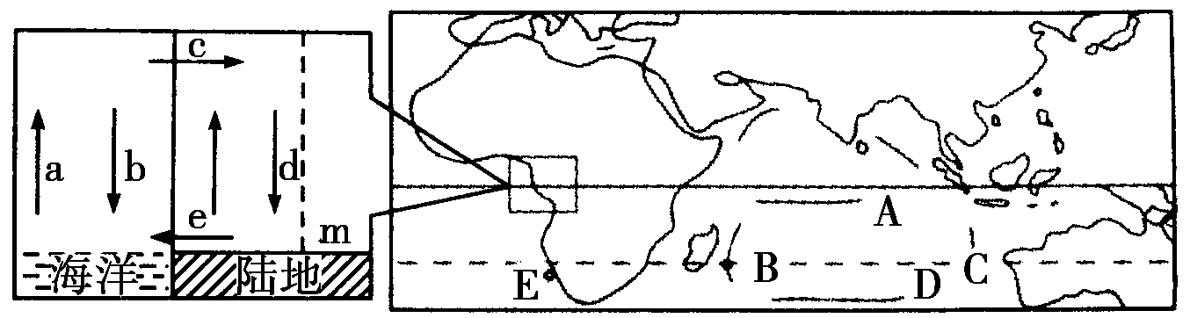
图甲 图乙
(1)图甲中e表示陆地上的________和________。
(2)图甲中，只包含a、b的水循环称为____________，包含a、c、d、e的循环称为______________，它使陆地水不断得到__________，使水资源得以再生。
(3)古诗云：“百川东到海，何时复西归”，从水循环角度解释，它在我国可通过______________环流实现水汽输送，实现西归。
(4)如果图乙表示1月北印度洋海区的季风洋流，若此时日本的一艘油轮从波斯湾回国恰经过此海区，那么该油轮航行为( )
A．顺风顺水 B．逆风逆水 C．顺风逆水 D．逆风顺水
(5)写出洋流C的名称________________，形成洋流A和D的主要动力是____________和 ______________。
(6)洋流B对沿岸地区的气候有何影响？（2分）

(7)E海域渔业资源丰富，为什么？（2分）

28．读北半球某区域等压线分布图，回答下列问题。（10分）
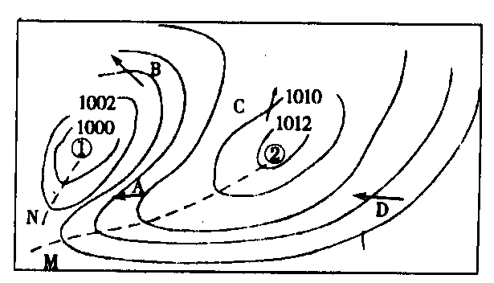

（1）图中A、B、C、D四个箭头能正确表示当地风向的是 ，判断理由是 。
（2）图中①、②两处就气压分布状况而言，①被称为 ，就气流运动形式而言，②被称 。
（3）天气系统①过境时，常出现的天气是 ，M、N两条线中，可能形成锋面的是 。
（4）图中①②两处相比，气温日较差大的是 ，原因是 。
（5）图中B、 C两处相比， 处风力较大，其原因是 。
29．读下图完成下列要求。（10分）

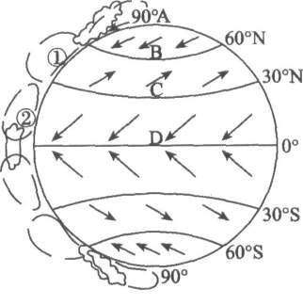

（1）填出图中各字母所在的气压带名称。
A______________________ B___________________C______________________
（2）常年在D气压带控制下形成的气候类型为 ，这种气候的特点是
（3）极锋是由________和________的气流交汇而形成的。
（4）填出图中三圈环流的名称：①是________________，②是__________________。
（5）有关气压带、风带的叙述，正确的是（ ）。（双项）
A．热的地方成低压，冷的地方成高压
B．气压带、风带季节移动的原因在于太阳直射点的回归运动
C．低气压带气流上升，多云雨，高气压带气流下沉，多晴天
D．气压带、风带夏季北移，冬季南移
30、读图文材料完成下列各题。（6分）
1913年，108户天津家庭来到马来西亚拓荒，建立了村落。2013年10月，天津“赤道天津村”科学探险考察队深入“天津村”，采访建村100周年纪念活动。随后，科考队穿越赤道来到苏门答腊岛，对原始森林、火山等进行考察，活动为期20天。
（1）考察队考察期间，当地昼长比天津__________________（填“长”或“短”）。
（2）苏门答腊岛的主要气候类型是______________，其成因是_______________。
（3）苏门答腊岛上河流的流量______________（填“大”或“小”）。
（4）苏门答腊岛上地形有何特点？（2分）
高一地理参考答案
一、单项选择
1-10、DABCDBABBA 11-20 DCACCAABBC 21-25 DCABD
二、非选择题
26、【答案】(1)北 ③ 快 慢
(2) 晨昏线 18 43°8′ 6
(3）21 21 3：1
27、 (1)地表径流 地下径流
(2)海上内循环 海陆间循环 更新 (3)季风 (4)B
（5）西澳大利亚寒流 东南信风 西风 (6)增温增湿 (7)海洋底部冷海水上泛，将大量营养盐类带到表层，饵料丰富，浮游生物大量繁殖，渔业资源丰富。
28、(1)C 位于北半球，风从中心吹向四周，向右偏 (2) 低压 气旋 (3)阴雨 N
(4) ② 高压控制 天气晴朗(5)B 等压线较为密集
29、（1）极地高压 副极地低压 副热带高压（2）热带雨林气候 全年高温多雨
（3）极地东风 中纬西风(4)中纬 低纬(5)B C
30、（1）长（2）热带雨林气候 常年受赤道低压带控制
（3）大（4）地形以山地丘陵为主 西南高 东北低

